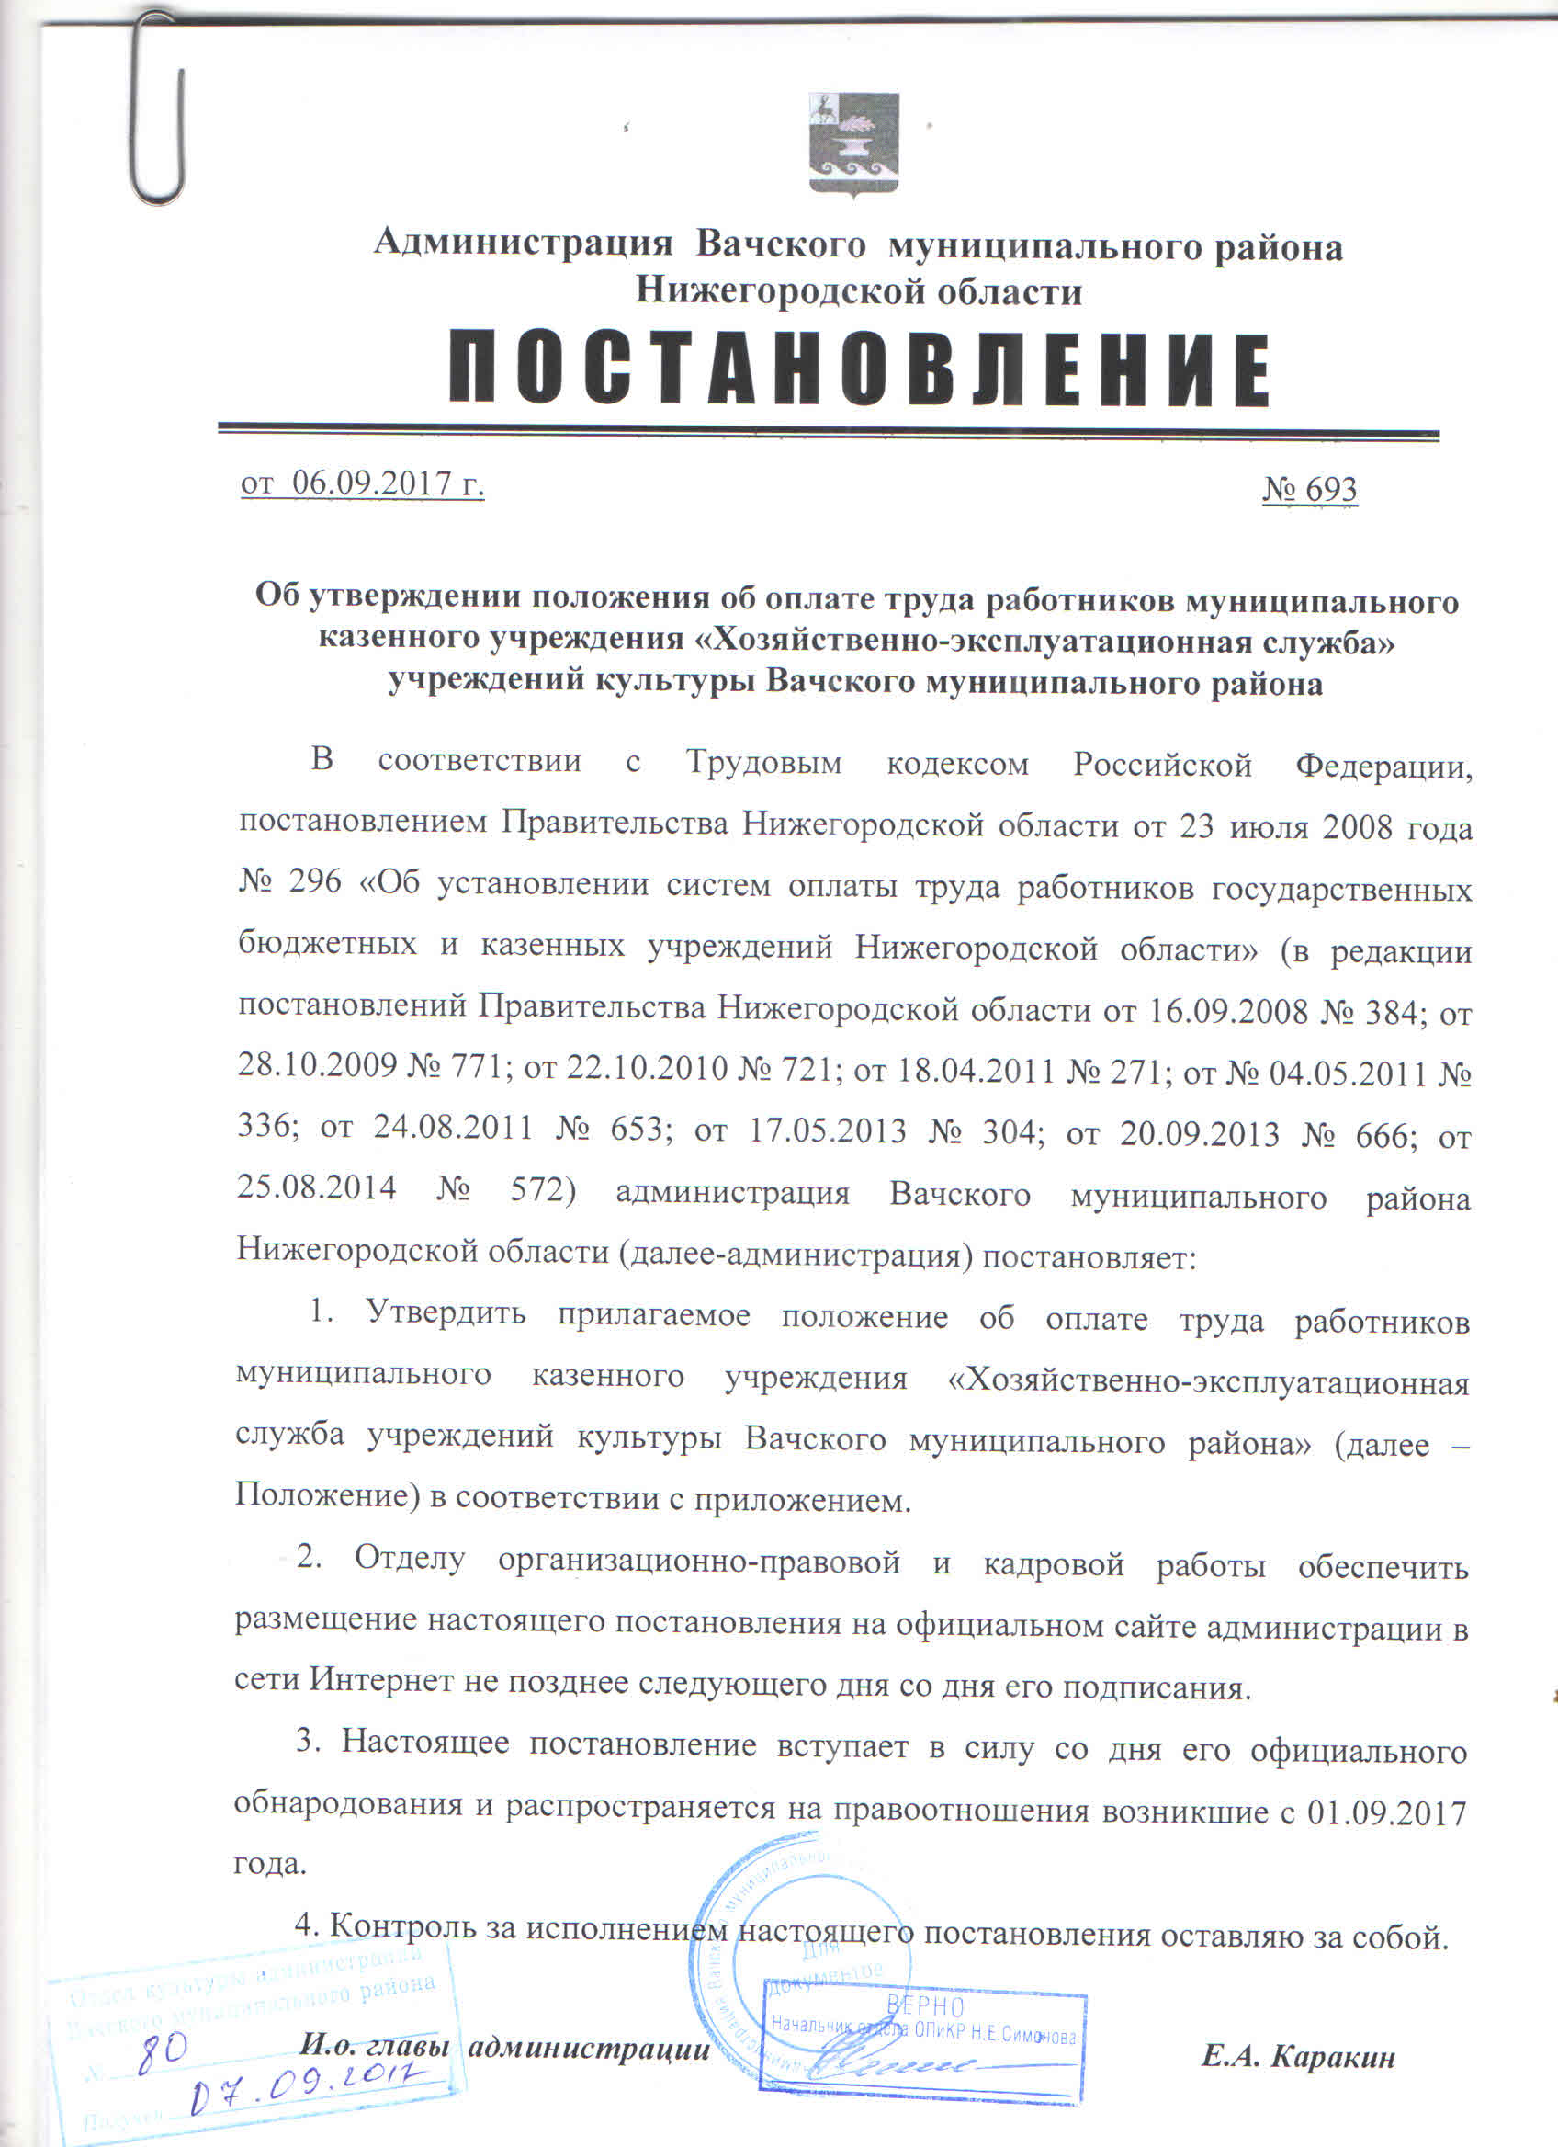

Приложение к постановлению
администрации Вачского
муниципального района
Нижегородской области
от 06.09.2017 г. № 693

П О Л О Ж Е Н И Е
об оплате труда работников МКУ «ХЭС»

(далее - Положение)

I. Общие положения

1.1. Настоящее Положение разработано в соответствии с Трудовым кодексом Российской Федерации, постановлением Правительства Нижегородской области от 08.07.2009г. № 471 "Об оплате труда работников, занятых хозяйственным и техническим обеспечением органов государственной власти Нижегородской области, оплата труда которых ранее осуществлялась на основе Единой тарифной сетки по оплате труда работников государственных учреждений Нижегородской области, постановлением Правительства Нижегородской области от 23 июля 2008 года № 296 «Об отраслевой системе оплаты труда работников государственных бюджетных, автономных и казенных учреждений Нижегородской области» и служит основанием при разработке положений об оплате труда работников муниципального казенного учреждения культуры "Хозяйственно-эксплуатационная служба" (далее - учреждения).
1.2. Положение предусматривает единые принципы формирования оплаты труда работников учреждения на основе отраслевой системы оплаты труда, порядка определения должностных окладов работников, установления компенсационных и стимулирующих выплат.
1.2. Система оплаты труда работников учреждения устанавливается с учетом:
а) единого тарифно-квалификационного справочника работ и профессий или профессиональных стандартов;
б) единого квалификационного справочника должностей руководителей, специалистов и или профессиональных стандартов;
в) государственных гарантий по оплате труда;
г) перечня видов выплат компенсационного и стимулирующего характера в муниципальных бюджетных, автономных и казенных учреждениях Вачского муниципального района, утвержденного постановлением администрации Вачского муниципального района Нижегородской области от 12 декабря 2016 года № 762;
д) минимальных размеров окладов (минимальных размеров должностных окладов) по профессиональным квалификационным группам (квалификационным уровням профессиональных квалификационных групп) общеотраслевых должностей руководителей, специалистов и служащих, минимальных размеров ставок заработной платы по профессиональным квалификационным группам общеотраслевых профессий рабочих государственных учреждений Нижегородской области;
е) рекомендаций Российской трехсторонней комиссии по регулированию социально-трудовых отношений, Нижегородской региональной трехсторонней комиссии по регулированию социально-трудовых отношений;
ж) мнения представительного органа работников.
1.4. Размеры минимальных окладов (должностных окладов), минимальных ставок заработной платы по профессиональным квалификационным группам (далее - ПКГ) работников, занимающих должности служащих, и работников, работающих по профессиям рабочих, устанавливаются в размере не ниже соответствующих минимальных размеров окладов (должностных окладов), минимальных ставок заработной платы, установленных Правительством Нижегородской области. При утверждении Правительством Российской Федерации базовых окладов (базовых должностных окладов), базовых ставок заработной платы по ПКГ, оклады (должностные оклады), ставки заработной платы работников, занимающих должности служащих, работающих по профессиям рабочих, входящих в эти ПКГ, устанавливаются в размере не ниже соответствующих базовых окладов (базовых должностных окладов), базовых ставок заработной платы.
1.5. Размеры окладов (должностных окладов), ставок заработной платы, повышающих коэффициентов к минимальным окладам (должностным окладам), минимальным ставкам заработной платы в зависимости от занимаемой должности, профессии, повышающих коэффициентов специфики управления (службы), компенсационных и стимулирующих выплат работникам устанавливаются учредителем в пределах бюджетных ассигнований, предусмотренных на оплату труда.
1.6. Заработная плата работника включает в себя оклад (должностной оклад, ставку заработной платы), компенсационные, стимулирующие и иные выплаты.
1.7. Заработная плата работника предельными размерами не ограничивается.
1.8. Оплата труда работников, занятых по совместительству, а также на условиях неполного рабочего времени, производится пропорционально отработанному времени. Определение размеров заработной платы по основной должности (профессии), а также по должности (профессии), занимаемой в порядке совместительства, производится раздельно по каждой из должностей (профессий).
1.9. Размеры и условия осуществления выплат стимулирующего характера устанавливаются коллективными договорами, соглашениями, локальными нормативными актами с учетом разрабатываемых в учреждении показателей и критериев оценки эффективности труда работников.
1.10. Месячная заработная плата работника, полностью отработавшего за этот период норму рабочего времени и выполнившего нормы труда (трудовые обязанности), не может быть ниже минимального размера оплаты труда. Если заработная плата, установленная работнику, складывается ниже минимального размера оплаты труда, то производится гарантированная доплата до минимального размера оплаты труда, установленного федеральным законодательством.
1.11. Условия оплаты труда, включая размер оклада (должностного оклада) работника, ставки заработной платы, повышающие коэффициенты к окладам (должностным окладам), ставкам заработной платы, выплат компенсационного и стимулирующего характера являются обязательным для включения в трудовой договор.
1.12. Работодатель при выплате заработной платы извещает в письменной форме работника:
- о составных частях заработной платы, причитающейся ему за соответствующий период;
- о размерах иных сумм, начисленных работнику, в том числе денежной компенсации за нарушение работодателем установленного срока выплаты заработной платы, оплаты отпуска, выплат при увольнении и (или) других выплат, причитающихся работнику;
- о размерах и об основаниях произведенных удержаний;
- об общей денежной сумме, подлежащей выплате.
Форма расчетного листка утверждается локальным нормативным актом учреждения с учетом мнения представительного органа работников.

II. Порядок и условия оплаты труда

2.1. Заработная плата работников муниципального казенного учреждения «Хозяйственно-эксплуатационная служба» определяется исходя из:
- минимальных окладов (должностных окладов), минимальных ставок заработной платы по ПКГ;
- повышающих коэффициентов по занимаемым должностям служащих и профессиям рабочих к минимальным окладам (должностным окладам), минимальным ставкам заработной платы;
- повышающего коэффициента специфики по профессии рабочих;
- выплат компенсационного характера;
- выплат стимулирующего характера (за счет всех источников финансирования).
Оклады (должностные оклады), ставки заработной платы работников устанавливаются на основе отнесения занимаемых ими должностей (профессий) к ПКГ, с учетом минимальных размеров окладов (должностных окладов), минимальных ставок заработной платы к ПКГ, повышающего коэффициента в зависимости от занимаемой должности служащих и профессий рабочих, коэффициента специфики по профессиям рабочих и персонального повышающего коэффициента предусмотренного пунктом 2.5. настоящего Положения.
2.2. Настоящим Положением работникам, осуществляющим деятельность по должностям служащих, устанавливаются повышающие коэффициенты к установленным постановлением администрации Вачского муниципального района Нижегородской области от 11.04.2017 г. № 200 «О минимальных размерах окладов (минимальных размерах должностных окладов) по профессиональным квалификационным группам общеотраслевых должностей руководителей, специалистов и служащих, минимальных размерах ставок заработной платы по профессиональным группам общеотраслевых профессий рабочих государственных учреждений Вачского муниципального района Нижегородской области» минимальным размерам окладов (минимальным размерам должностных окладов) по ПКГ общеотраслевых должностей руководителей, специалистов и служащих в зависимости от квалификационного уровня.
ПКГ «Общеотраслевые должности служащих второго уровня»
Минимальный размер должностного оклада – 3455 руб.
Квалификационный уровень | Должности служащих, занятых техническим обеспечением органов государственной власти Нижегородской области, отнесенные к ПКГ | Повышающий коэффициент по ПКГ в зависимости от занимаемой должности | Должностной оклад (руб.)
2 | ӀӀ категории:  заведующий хозяйством | 1,477 | 5 103,0

2.3. Работникам, осуществляющим деятельность по профессиям рабочих, устанавливаются следующие повышающие коэффициенты к установленным постановлением Правительства Нижегородской области от 23 сентября 2008 года № 403 «О минимальных размерах окладов (минимальных размерах должностных окладов) по профессиональным квалификационным группам общеотраслевых должностей руководителей, специалистов и служащих, минимальных размерах ставок заработной платы по профессиональным группам общеотраслевых профессий рабочих государственных учреждений Нижегородской области» минимальным размерам ставок заработной платы по ПКГ общеотраслевых профессий рабочих:
Квалификационный уровень | Квалификационный разряд | Профессии рабочих, занятых хозяйственным обеспечением органов государственной власти Нижегородской области, отнесенные к ПКГ | Повышающий коэффициент в зависимости от занимаемой профессии | Повышающий коэффициент специфики учреждения | Ставка заработной платы (руб.)
ПКГ «Общеотраслевые профессии рабочих первого уровня»
Размер минимальной ставки заработной платы – 3 170 руб.
1 | 1 | Сторож  Уборщик служебных помещений | 1,0 | 1,07 | 3 392,0
ПКГ «Общеотраслевые профессии рабочих второго уровня»
Размер минимальной ставки заработной платы – 3 620 руб.
1 | 4 | Рабочий по комплексному обслуживанию и ремонту зданий,  Электромонтер по ремонту и обслуживанию электрооборудования | 1,0 | 1,455 | 5 267,0
 | 5 | Электромонтер по ремонту и обслуживанию электрооборудования | 1,11 | 1,455 | 5 846,0

2.5. Персональный повышающий коэффициент к окладу (должностному окладу), ставке заработной платы на время работы в данном учреждении. Указанный коэффициент устанавливается на время работы в данном учреждении в замещаемой должности в пределах выделенного фонда оплаты труда при условии сохранения объема должностных обязанностей работников и выполнения работ той же квалификации.
2.6. Индексация (повышение) заработной платы работников осуществляется по решению учредителя.
2.7. С учетом условий труда работникам устанавливаются выплаты компенсационного характера, предусмотренные приложением 1 настоящего Положения.
2.8. Работникам устанавливаются стимулирующие выплаты, предусмотренные приложением 2 настоящего Положения.
3. Условия оплаты труда отдельных категорий работников

3.1. Заработная плата работника учреждения, отнесенного к категории «руководители», состоит из должностного оклада, выплат компенсационного и стимулирующего характера, устанавливаемых:

- в отношении руководителя учреждения – отделом культуры администрации Вачского муниципального района.

3.2. Должностной оклад руководителю учреждения устанавливается в зависимости от сложности труда, с учетом масштаба управления, особенностей деятельности и значимости учреждения.

3.3. Выплаты компенсационного характера устанавливаются для руководителя учреждения в процентах к должностному окладу или в абсолютных размерах, если иное не установлено действующим законодательством, в соответствии с перечнем видов выплат компенсационного характера.

3.4. Для поощрения руководителя учреждения устанавливаются выплаты стимулирующего характера, которые осуществляются по результатам достижения показателей эффективности работы учреждения.

3.5. Условия оплаты труда руководителя учреждения определяются трудовым договором, оформляемым в соответствии с типовой формой трудового договора с руководителем муниципального учреждения, утвержденной постановлением Правительства Российской Федерации от 12 апреля 2013 года № 329 «О типовой форме трудового договора с руководителем государственного (муниципального) учреждения».

3.6. Предельный уровень соотношения среднемесячной заработной платы руководителя учреждения, формируемой за счет всех источников финансового обеспечения и рассчитываемой за календарный год, и среднемесячной заработной платы работников учреждения (без учета заработной платы руководителя) определяются отделом культуры администрации Вачского муниципального района в размере, не превышающем размера, установленным установленного постановлением администрации Вачского муниципального района от 28 февраля 2017 года № 93 «Об установлении предельного уровня соотношения среднемесячной заработной платы руководителей, их заместителей и главных бухгалтеров муниципальных казенных, бюджетных и автономных учреждений Вачского муниципального района Нижегородской области и среднемесячной заработной платы работников муниципальных учреждений».

3.7. Размер предельного уровня соотношения среднемесячной заработной платы руководителя и среднемесячной заработной платы работников учреждения (без учета заработной платы руководителя) определяется отделом культуры администрации Вачского муниципального района с учетом сложности труда, масштаба управления, особенностей деятельности и значимости учреждения в пределах фонда оплаты труда, предусмотренного учреждению на очередной финансовый год и плановый период.

3.8. По вновь созданному учреждению в течение первого года его деятельности соотношение среднемесячной заработной платы руководителя и среднемесячной заработной платы работников этого учреждения (без учета заработной платы соответствующего руководителя) определяется за период фактической работы учреждения.

Соотношение среднемесячной заработной платы руководителя и среднемесячной заработной платы работников этого учреждения (без учета заработной платы руководителя) определяется путем деления среднемесячной заработной платы соответствующего руководителя на среднемесячную заработную плату работников этого учреждения (без учета заработной платы руководителя).

Определение среднемесячной заработной платы в указанных в настоящем пункте целях осуществляется в соответствии с Положением об особенностях порядка исчисления средней заработной платы, утвержденным постановлением Правительства Российской Федерации от 24 декабря 2007 года № 922 «Об особенностях порядка исчисления средней заработной платы».

3.9. Индексация (повышение) заработной платы руководителя учреждения осуществляется при формировании районного бюджета на очередной финансовый год (на очередной финансовый год и на плановый период) и в течение финансового года по решению учредителя.

3.10. Информация о рассчитываемой за календарный год среднемесячной заработной плате руководителя учреждения размещается в информационно-телекоммуникационной сети «Интернет» в порядке, установленном постановлением администрации Вачского муниципального района Нижегородской области от 09.02.2017 года № 65 «Об утверждении порядка размещения информации о среднемесячной заработной плате руководителей, их заместителей и главных бухгалтеров муниципальных казенных, бюджетных и автономных учреждений Вачского муниципального района Нижегородской области в информационно-телекоммуникационной сети «Интернет» и предоставления указанными лицами данной информации».

_____________

Приложение 1

к Положению об оплате труда

работников МКУ «ХЭС»

Компенсационные выплаты
1. Работникам устанавливаются следующие выплаты компенсационного характера:
- выплаты за работу в условиях, отклоняющих от нормальных (при выполнении работ различной квалификации, совмещении профессий (должностей), сверхурочной работе, работе в ночное время, выходные и нерабочие праздничные дни и при выполнении работ в других условиях, отклоняющихся от нормальных);
2. Конкретные размеры повышения оплаты труда устанавливаются работодателем с учетом мнения представительного органа работников в порядке, установленном статьей 372 Трудового кодекса Российской Федерации для принятия локальных нормативных актов, либо коллективным договором, трудовым договором.
3. Доплата за совмещение профессий (должностей) устанавливается работнику при совмещении им профессий (должностей). Размер доплаты и период, на который она устанавливается, определяется по соглашению сторон трудового договора с учетом содержания и (или) объема дополнительной работы.
4. Доплата за расширение зон обслуживания устанавливается работнику при расширении зон обслуживания. Размер доплаты и период, на который она устанавливается, определяется по соглашению сторон трудового договора с учетом содержания и (или) объема дополнительной работы.
5. Доплата за увеличение объема работы или исполнение обязанностей временно отсутствующего работника без освобождения от работы, определенной трудовым договором, устанавливается работнику в случае увеличения установленного ему объема работы или возложения на него обязанностей временно отсутствующего работника без освобождения от работы, определенной трудовым договором. Размер доплаты и период, на который она устанавливается, определяется по соглашению сторон трудового договора с учетом содержания и (или) объема дополнительной работы.
6. Доплата за работу в ночную время производится работникам за каждый час работы в ночное время. Ночным считается время с 22-00 часов текущего дня до 6-00 часов следующего дня. Размер доплаты составляет 20 процентов оклада (должностного оклада), ставки заработной платы за каждый час работы работника.
7. Повышенная оплата за работу в выходные и нерабочие праздничные дни производится работникам, привлекавшимся к работе в выходные и нерабочие праздничные дни. Размер доплаты составляет не менее одинарной дневной ставки заработной платы, оклада (должностного оклада) сверх ставки заработной платы, оклада (должностного оклада), если работа производилась сверх месячной нормы рабочего времени.
По желанию работника, работавшего в выходной или нерабочий праздничный день, ему может быть предоставлен другой день отдыха. В этом случае работа в выходной или нерабочий праздничный день оплачивается в одинарном размере, а день отдыха оплате не подлежит.
8. Оплата за часы, отработанные в выходные дни при сменном характере работы (по графику), производится в одинарном размере.
9. Повышенная оплата сверхурочной работы производится за первые два часа не менее чем в полуторном размере, за последующие часы – не менее чем в двойном размере в соответствии со статьей 152 Трудового кодекса Российской Федерации.

_______________________

Приложение 2

к Положению об оплате труда

работников МКУ «ХЭС»

Стимулирующие выплаты
1. В соответствии с Перечнем видов выплат стимулирующего характера работникам учреждения устанавливаются:
- выплаты за качество выполняемых работ;
- выплаты за интенсивность и высокие результаты работы;
- выплаты за стаж непрерывной работы, выслугу лет (далее – выплаты за выслугу лет);
- премиальные выплаты по итогам года.
В качестве расчетного периода для установления выплат стимулирующего характера принимается отработанное работником время, равной месяцу, кварталу, полугодию, году или иному установленному сроку.
2. При установлении выплаты за интенсивность и высокие результаты работы учитывается:
- интенсивность и напряженность работы;
- успешное, добросовестное и качественное исполнение должностных обязанностей;
- профессионализм и оперативность при выполнении трудовых функций;
- сложность, срочность выполняемых работ;
- участие в выполнении непредвиденных, особо важных и ответственных работ, важных мероприятий; особый режим работы (связанный с обеспечением безаварийной, безотказной и бесперебойной работы транспортных средств).
Размер выплаты может устанавливаться как в абсолютном, так и в процентном отношении к окладу (должностному окладу), ставке заработной платы. Максимальным размером выплата за интенсивность и высокие результаты работы не ограничена.
3. При установлении выплаты за качество выполняемых работ учитывается:
- качественная подготовка и проведение мероприятий, связанных с деятельностью работы коллектива;
- обслуживание и обеспечение безаварийной, безотказной и бесперебойной работы транспортных средств и оборудования;
- качественная подготовка и своевременная сдача отчетной документации;
- соблюдение сроков исполнения работ.
4. Выплата за выслугу лет устанавливается к окладу (должностному окладу), ставке заработной платы всем работникам в зависимости от общего трудового стажа в следующих размерах:
при общем трудовом стаже (процент)
от 1 года до 3 лет включительно -10
от 3 лет до 8 лет включительно -15
от 8 лет до 15 лет включительно -20
от 15 лет до 20 лет включительно -25
свыше 20 лет -30.
5. При установлении премиальных выплат по итогам работы учитываются:
- успешное и добросовестное исполнение работником своих должностных обязанностей в соответствующем периоде (отсутствие замечаний со стороны руководителя);
- инициатива, творчество и применение в работе современных форм организации труда;
- качественная подготовка и проведение мероприятий;
- качественная подготовка и своевременная сдача отчетности.
Премия по итогам работы выплачивается в пределах имеющихся средств. Конкретный размер премии может определяться как в процентах к окладу (должностному окладу), ставке заработной платы работника, так и в абсолютном размере. Максимальным размером премия не ограничена.
6. Размеры и критерии выплат стимулирующего характера устанавливаются локальными нормативными актами Отдела культуры администрации Вачского муниципального района.
7. Выплаты стимулирующего характера производятся в пределах средств фонда оплаты труда.

Приложение 3

к Положению об оплате труда

работников МКУ «ХЭС»

Другие вопросы оплаты труда

1. В пределах средств фонда оплаты труда по личному заявлению работника оказывается материальная помощь.
2. При предоставлении ежегодного основного оплачиваемого отпуска работнику оказывается материальная помощь в размере до двух окладов (должностных окладов), ставок заработной платы.
Работнику, проработавшему не полный календарный год, материальная помощь выплачивается в размере, рассчитанном пропорционально отработанному времени.
3. Работникам оказывается материальная помощь в связи с рождением ребенка, заключением брака, смертью близкого родственника (родители, муж, жена, дети) либо смертью самого работника (по заявлению близкого родственника), с юбилейными датами и в других случаях.

_________________

